Soal Latihan UTS
Agile Sesi 14
Nama : Steven Chowina
NIM : 2702295373
Kelas : LE01

Essay:
1. Dalam Agile, terdapat prinsip “Delivery working software frequently”. Apa (a) artinya dan (b) tujuannya?
Dalam Agile, prinsip “Delivery working software frequently” memiliki arti dan tujuan sebagai berikut:
- Arti:
Prinsip ini mengacu pada pengiriman software yang sudah berfungsi secara teratur dalam jangka waktu singkat. Yang berarti tim developer harus bisa menghasilkan versi software yg dpt digunakan secara rutin misalnya setiap beberapa minggu atau bulan untuk menunjukkan kemajuan dan memastikan bahwa software sudah diuji dan siap digunakan end-user.
- Tujuan:
- Meningkatkan Transparansi: Dengan sering mengirimkan versi software secara rutin, stakeholder dan pengguna dpt melihat perkembangan dari software dan dapat memberikan feedback lebih awal.
- Meningkatkan Respons terhadap Perubahan: Dengan pengiriman yg rutin, tim dapat lebih cepat merespons perubahan kebutuhan atau merespons feedback yg diterima sehingga software dapat lebih mudah disesuaikan dengan kebutuhan dan harapan pengguna.
- Mengurangi Risiko: Dengan mengirimkan versi software secara rutin dan mendapatkan feedback awal, risiko kegagalan dapat diminimalkan, karena kesalahan atau masalah bisa ditemukan lebih awal dan diperbaiki lebih cepat.
2. Sebutkan Scrum Roles, dan jelaskan tanggung jawabnya masing-masing.
a) Scrum Master
- Memfasilitasi proses Scrum: Scrum Master memastikan bahwa proses Scrum diikuti dengan benar oleh tim dan membantu tim memahmi prinsip dan praktik Scrum.
- Menyelesaikan Hambatan: Scrum Master bertugas untuk mengidentifikasi dan menghilangkan hambatan yg menghalangi tim dalam mencapai tujuannya baik itu masalah teknis, komunikasi atau faktor eksternal.
- Membimbing tim dalam perbaikan berkelanjutan: Scrum Master membantu tim dalam meningkatkan proses dan kinerja mereka melalui refleksi, retrospective, dan pemberdayaan tim untuk lebih mandiri.
- Mengelola komunikasi antar stakeholder: Scrum Master bertanggung jawab untuk memastikan komunikai yg efektif antara scrum team dan stakeholder.
b) Product Owner
- Mengelola Product Backlog: Product Owner bertugas untuk membuat, mengelola dan memprioritaskan product backlog yg berisi fitur-fitur dari product kita.
- Menyampaikan Visi Product: Product Owner bertanggung jawab untuk memastikan bahwa visi dan tujuan product jelas, serta memutuskan apa yang harus dikembangkan dalam setiap sprint.
- Mengambil Keputusan Prioritas: Product Owner bertugas untuk memprioritaskan pekerjaan berdasarkan nilai bisnis, kebutuhan pengguna dan potensi dampak dari fitur-fitur yg dikembangkan.
- Mendapatkan feedback dari stakeholders: Product Owner harus berinteraksi dengan stakeholder untuk memastikan bahwa tim mengembangkan produk sesuai dengan ekspektasi mereka.
- Menjaga keterlibatan tim: Product Owner memastikan bahwa tim Scrum memiliki pemahaman yg jelas tentang persyaratan dan tujuan yg ada dalam backlog.
c) Development Team
- Mengembangkan fitur produk: Dev team bertanggung jawab untuk mengembangkan dan menyelesaikan fitur dan item-item dalam product backlog selama sprint. Mereka bekerja secara kolaboratif untuk merancang, membangun, menguji dan mendeliver pekerjaan mereka
- Berkolaborasi dalam tim: Dev team bekerja secara mandiri dan mengelola tugas mereka sendiri dalam konteks sprint.
- Bertanggung jawab atas kualitas: Dev team harus memastikan bahwa hasil kerja mereka memenuhi standar kualitas yg telah disepakati, termasuk dalam hal pengujian dan dokumentasi.
- Menentukan tugas dan estimasi: Dev team secara kolektif memutuskan bagaimana pekerjaan akan dilakukan dalam sprint dan melakukan estimasi terkait waktu dan kompleksitas tugas2 yang ada dalam backlog.
- Melakukan pekerjaan sesuai Definition of Done (DOD): Dev Team menetapkan kriteria yg disebut DOD, yg menyatakan kondisi pekerjaan dianggap selesai, termasuk pengujian, dokumentasi, dan integrasi dengan sistem yang ada.
3. Apa saja yang menjadi Scrum Artifacts.
a) Product Backlog
Product Backlog adalah daftar prioritas dari semua pekerjaan yg harus dilakukan untuk mengembangkan produk. Ini mencakup semua fitur, perubahan, perbaikan dan elemen lainnya yg diperlukan untuk pengembangan produk di masa depan. Isi dari product backlog adalah fitur-fitur produk, peningkatan dan perbaikan yg diperlukan, bug yang perlu diperbaiki dan lainnya. Item dalam Product backlog selalu diprioritaskan berdasarkan nilai bisnis dan kebutuhan pengguna.
b) Sprint Backlog
Sprint Backlog adalah daftar item yg dipilih dari Product Backlog untuk diselesaikan dalam satu sprint, beserta rencana untuk bagaimana menyelesaikan pekerjaan tersebut. Isi dari sprint backlog adakah item dari product backlog yg dipilih untuk diselesaikan dalam satu sprint, pekerjaan yg dilakukan untuk menyelesaikan item tersebut dipecah pecah lagi menjadi tugas-tugas kecil lalu diestimasikan juga waktu dan sumber daya yg diperlukan untuk menyelesaikannya.
c) Increment
Increment adalah hasil kerja yg dpt digunakan, yang dihasilkan selama sprint. Increment ini adalah penambahan pada produk yang sudah ada dan harus memenuhi Definition of Done (DoD), yg berarti bahwa increment harus sudah selesai dan dapat dioperasikan dengan benar. Setiap increment adalah tambahan pada Increment yang sudah ada sebelumnya, yg berarti produk akan terus berkembang dan bertambah fungsionalitasnya.
4. Gambarkan alur Scrum Framework.
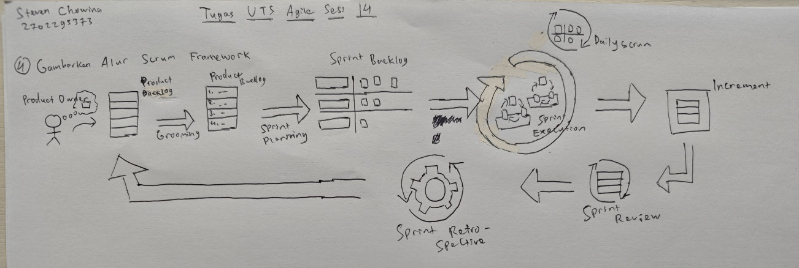
i) Product Backlog → semua requirement product dicatat oleh product owner
ii) Grooming → Product owner dan tim mengurutkan item dalam product backlog berdasarkan prioritas
iii) Sprint Planning → Tim memilih item dari product backlog untuk dimasukkan kedalam sprint backlog
iv) Sprint Backlog → Kumpulan item yang terpilih dari sprint planning yang akan dikerjakan selama sprint tersebut
v) Sprint Execution → Tim Developer mengerjakan item-item dalam sprint backlog
vi) Daily Scrum → Tiap harinya saat sprint execution, tim akan melakukan meeting untuk membahas progress harian
vii) Increment → Hasil kerja sprint berupa product atau fitur yang sudah selesai dan siap dirilis
viii) Sprint Review → Hasil kerja dari sprint dipresentasikan untuk mendapatkan feedback awal dari stakeholder serta evaluasi
ix) Sprint retrospective → Tim mengevaluasi sprint yg telah dilakukan untuk meningkatkan proses sprint berikutnya
5. Sebutkan apa saja yang dapat menjadi Product Backlog Items (PBI)?
Product Backlog Items adalah elemen-elemen yang ada dalam Product Backlog, yg mewakili pekerjaan yang harus dilakukan untuk mengembangkan produk. Berikut adalah beberapa jenis PBI yg umum:
- Fitur -> Elemen fungsional dari produk yg dapat memberikan nilai bagi pengguna atau stakeholder
- Perbaikan -> Pekerjaan yg dilakukan untuk meningkatkan kualitas atau efisiensi dari fitur yg sudah ada
- Bug -> Berfokus terhadap perbaikan bug atau kesalahan yg ditemukan dalam produk
- Teknis -> Mencakup pekerjaan teknis yg diperlukan untuk menjaga integritas produk atau menyiapkan infrastuktur
- Dokumentasi -> Melibatkan pembuatan atau pembaruan dokumentasi utnuk produk
- Persyaratan -> Tugas-tugas yg berhubungan dengan persyaratan dari pemangku kepentingan
- Keamanan -> Berfokus pada tugas yg terkait dengan keamanan atau kepatuhan terhadap regulasi
6. Sebutkan (a) penyebab terjadinya technical debt, (b) cara menangani technical debt.
a) Penyebab terjadinya tech debt terjadi ketika tim pengembang memilih solusi jangka pendek yang lebih cepat daripada solusi yang lebih baik dan berkelanjutan tetapi lebih lama. Dengan adanya Tech Debt nantinya dapat menyebabkan masalah di masa depan. Beberapa penyebab utama Technical Debt:
- Kurangnya perencanaan atau desain yg matang
- Teknologi yg cepat berkembang atau tua
- Kurangnya refaktorasi
- Keterbatasan anggaran dan waktu
- Kurangnya pengujian yg cukup
- Komunikasi yg buruk di tim atau stakeholder
b) Untuk menangani tech debt diperlukan pendekatan yg sistematis dan terencana. Beberapa cara untuk menanganinya:
- Identifikasi dan Prioritaskan Tech Debt: Menyusun ulang daftar utang teknis dan memprioritaskannya berdasarkan dampaknya terhadap kualitas produk, performa atau kecepatan pengembangan. Ini akan membantu menentukan mana yg perlu segera diselesaikan dan ditangani nantinya.
- Refaktorasi Kode: Hal ini dilakukan untuk memastikan bahwa kode tetap bersih dan mudah dipelihara. Refaktorasi dpt mengurangi kompleksitas kode dan meningkatkan kualitasnya dalam jangka panjang
- Menetapkan Waktu Khusus untuk Mengatasi Tech Debt: Setiap sprint, dev team harus menyisakan waktu khusus untuk menangani tech debt seperti focus pada peningkatan kualitas kode dan pemecahan masalah yang ada.
- Perbaiki masalah secara progresif: Dev team harus mengatasi tech debt secara bertahap daripada mencoba menyelesaikan semuanya sekaligus. Fokus pada masalah yang paling mendesak terlebih dahulu dan pastikan bahwa tiap iterasi mengarah pada perbaikan.
Kasus:
Alfamart mengembangkan bisnis Alfatrex untuk jasa pengiriman logistic / barang yaitu door to door, door to store, store to store, dan store to door. Jenis pengiriman ini akan memberikan kemudahan bagi pengirim maupun penerima. Visi alfatrex adalah “menjadi pilihan nomor satu konsumen untuk jasa layanan antar yang mengutamakan kepercayaan dan servis terbaiknya”.
7. Buatlah Product Vision Board yang terdiri dari Vision, Target Group, Needs, Product, dan Business Goals.
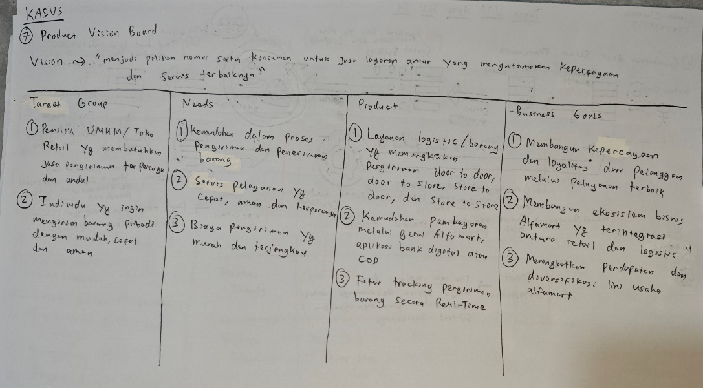
8. Buatlah Stakeholders Analysis menggunakan metode Stakeholder Mapping, yaitu kuadran X adalah Interest, dan kuadran Y adalah Influence.
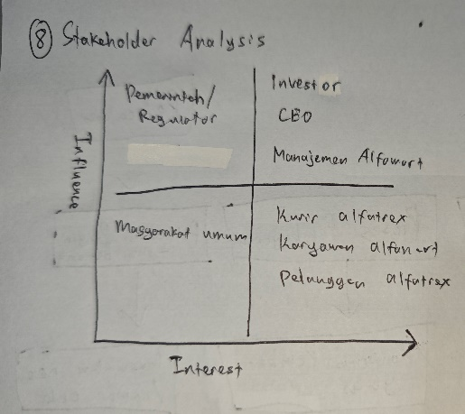
9. Buatlah Persona Analysis Board dengan komponen Skills, Concerns, Goals, dan Technology.
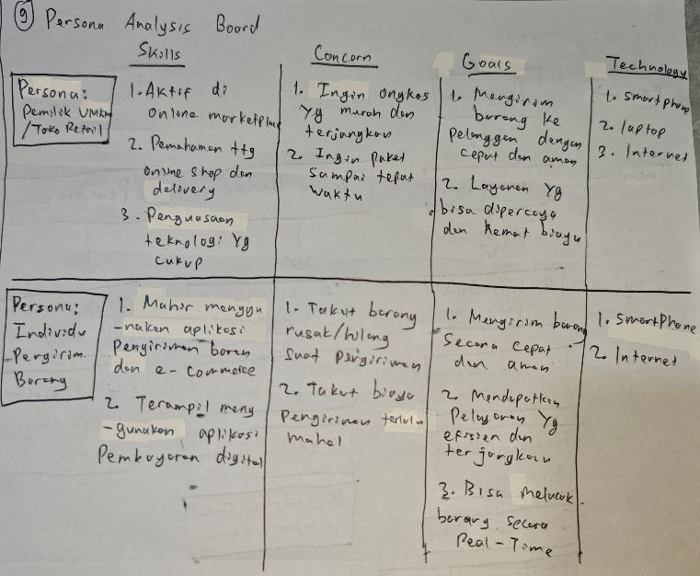
10. Buatlah Story Mapping dari Epic, Theme, dan Story.

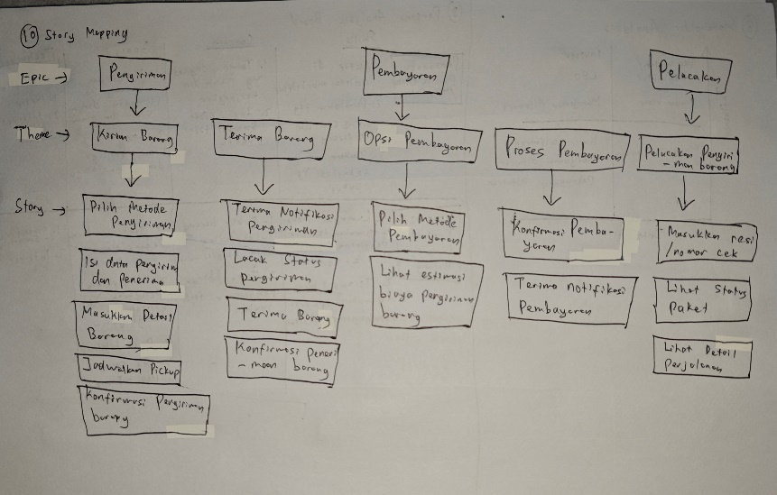
11. Buatlah Product Backlog -nya dengan jumlah 10-15 PBI saja.
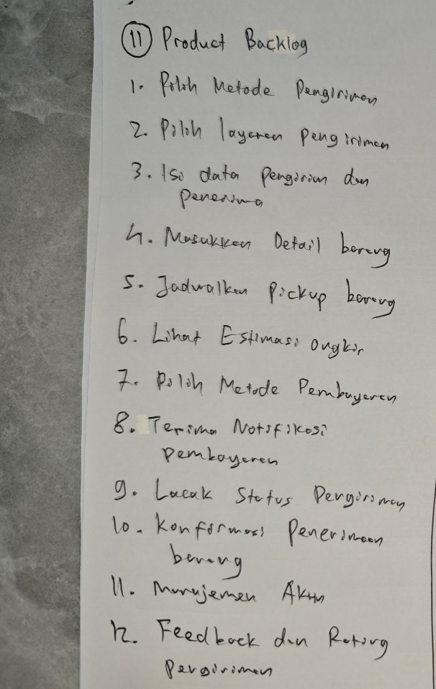
12. Buatlah Product Roadmap-nya dengan komponen Market Map, Feature Map, Architecture Map, Market Events, dan Release Schedule. Periode yang digunakan adalah Q1 2024, Q2 2024, Q3 2024, dan Q4 2024.
